Assemblée générale annuelle du Conseil Elzéar-Goulet
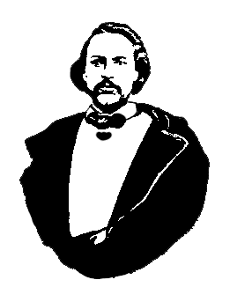
Le Conseil Elzéar-Goulet
Président: Marc Boyer Vice-président: Lucien Croteau Secrétaire: Rita Michaud Trésorier: Roger Hupé
Ainés: Frances Lemay et Roland Lavallée Jeunesse: Jonelle Hupé Historien: David Dandeneau Président-sortant: André Carrier
Adresse: 10 – 297 Enfield Cr., Saint- Boniface, Manitoba, R2H 1C1 Téléphone: 204.231.4020 Courriel: info@elzear-goulet.org
18 mars 2015 ◊ 19h30 ◊ Salle Sportex (1341), USB

Cotisation des membres

- Ouverture de la réunion et prière
- Adoption de l’ordre du jour
- Adoption et suivi du procès-verbal de l’AGA du 15 janvier 2014
- Rapport de la MMF 2014
- Rapport financier 2014
- Rapport du président 2014
- Présentation à Ashley Lemoine, Lucien Croteau, et Roger Hupé
- Affaires nouvelles
  - Motion : calendrier et budget pour 2015
  - Motion : payer l’AGA 2015 du Conseil
  - Motion : payer pour les opérations 2015 du Conseil (gouter, etc.)

- Tirage 50/50
- Tirage de prix de présence
- Ajournement

Cotisation des membres
Vin et fromage

